Министерство науки и высшего образования Российской Федерации
Федеральное государственное бюджетное образовательное учреждение
высшего образования
«Ульяновский государственный технический университет»
Кафедра «Вычислительная техника»

Операционные системы
Лабораторная работа №4
«Проектирование пула потоков»

Выполнил
Студент группы ИВТИИбд-24
Бакурин М.Н.
Проверил:
ст. преподаватель кафедры «ВТ»
Беляев К. С.

Ульяновск, 2026

Оглавление

Оглавление 2
1. Постановка задачи 3
2. Описание решения 3
Вывод 8

Постановка задачи
В рамках данной лабораторной работы требуется спроектировать и реализовать пул потоков с использованием библиотеки Pthreads и средств синхронизации POSIX (мьютексы и семафоры). Пул потоков представляет собой механизм, при котором задача передается в пул и выполняется одним из доступных потоков. Задачи поступают в очередь, а потоки извлекают их оттуда. Если все потоки заняты, задача остается в очереди до освобождения одного из потоков. Если очередь пуста, потоки ожидают уведомления о появлении новой задачи.
Необходимо реализовать следующий API для пользователей пула потоков:
- pool_init() - инициализирует пул потоков, создает рабочие потоки и инициализирует средства синхронизации
- pool_submit() - принимает указатель на функцию и ее параметр, создает задачу и помещает её в очередь
- pool_shutdown() - завершает работу пула потоков после выполнения всех поставленных задач
Также требуется реализовать механизм очереди задач (статической или динамической), рабочие потоки, выполняющие извлечение задач и их исполнение, а также синхронизацию доступа к очереди с помощью мьютексов и семафоров.

Описание решения
В начале файла threadpool.c определены основные константы и внутренние структуры данных:
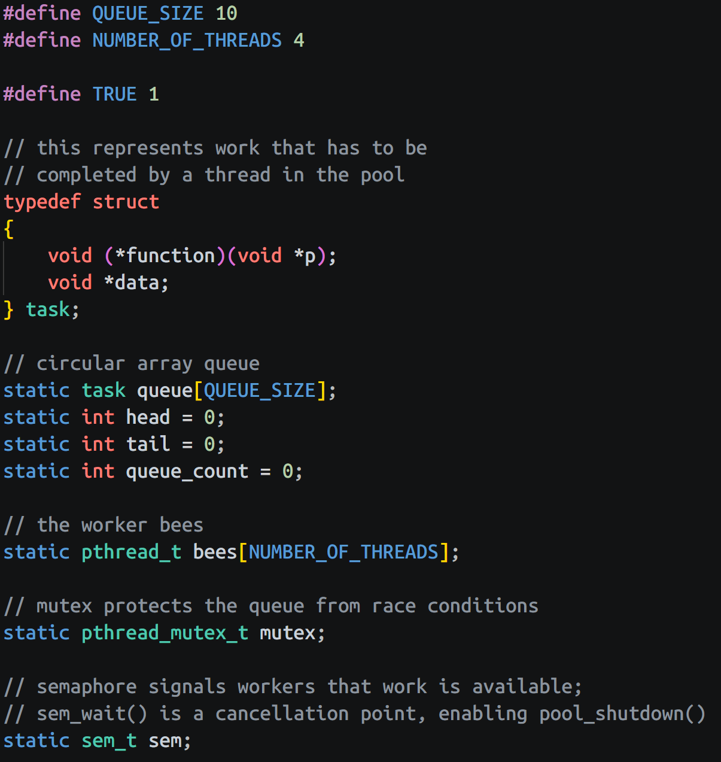
Рис 2.1 Константы
Структура task хранит указатель на функцию-задачу и указатель на её аргумент. Очередь задач организована как кольцевой массив фиксированного размера: head указывает на первый элемент для извлечения, tail - на позицию для вставки нового.
Инициализация пула выполняется функцией pool_init. Она инициализирует мьютекс, семафор (начальное значение 0) и создаёт NUMBER_OF_THREADS рабочих потоков:
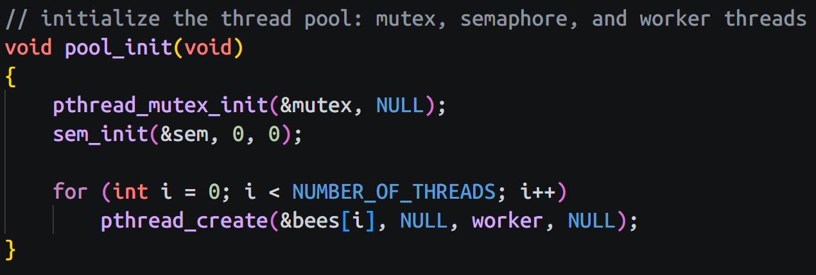
Рис 2.2 Функция pool_init
Добавление задачи в очередь реализовано функцией enqueue. Если очередь заполнена, функция возвращает 1. Иначе задача помещается на позицию tail, после чего tail сдвигается по кругу:
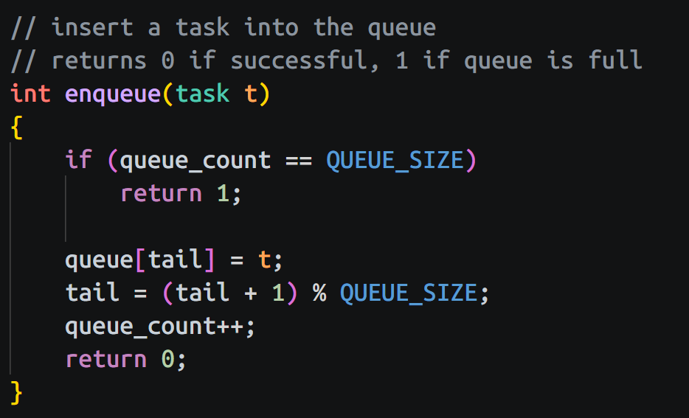
Рис 2.3 Функция enqueue
Извлечение задачи из очереди выполняет функция dequeue. Она возвращает элемент на позиции head и продвигает head вперёд:
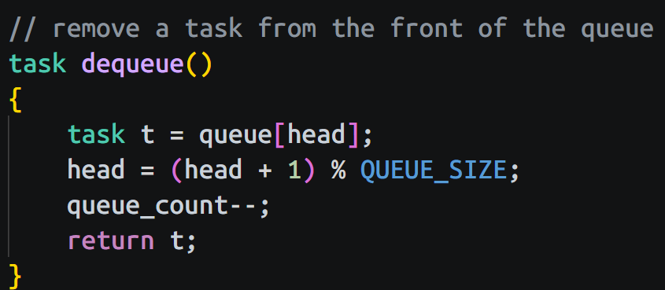
Рис 2.4 Функция dequeue
Передача задачи в пул производится через функцию pool_submit. Она формирует структуру task, под защитой мьютекса помещает её в очередь, после чего вызывает sem_post для пробуждения одного из ожидающих рабочих потоков
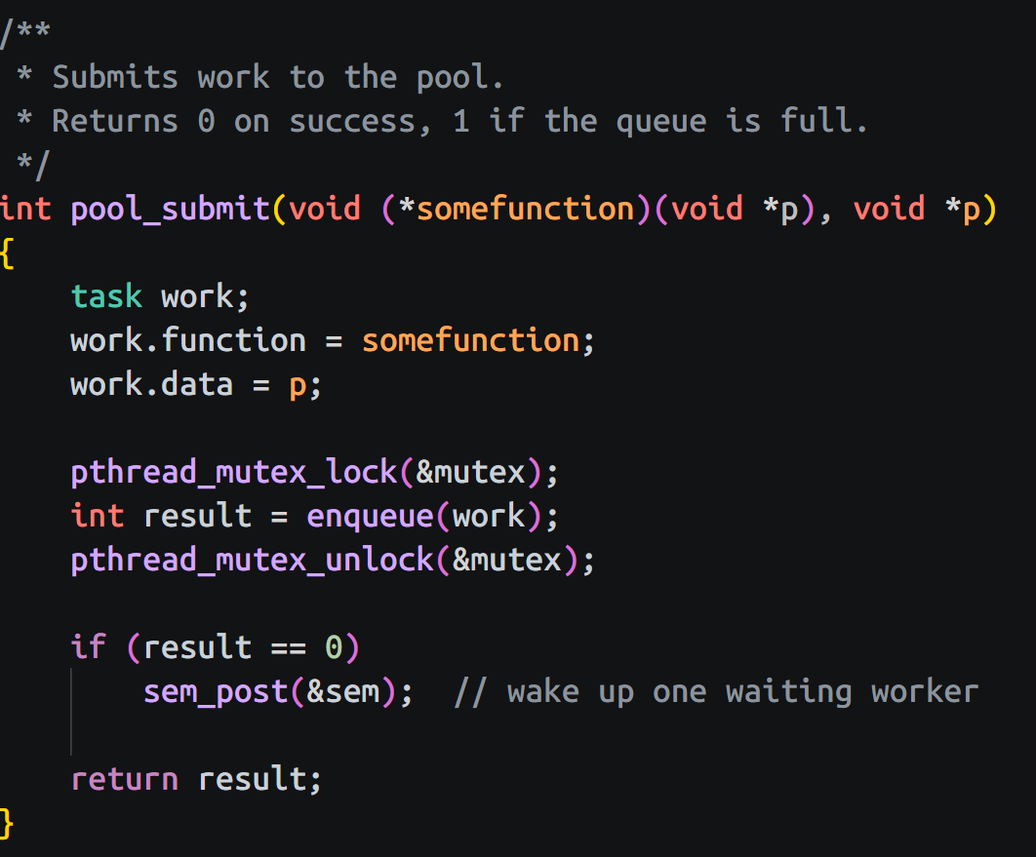
Рис 2.5 Функция pool_submit
Каждый рабочий поток выполняет функцию worker, которая работает в бесконечном цикле: блокируется на sem_wait до появления задачи, затем под защитой мьютекса извлекает её из очереди и выполняет
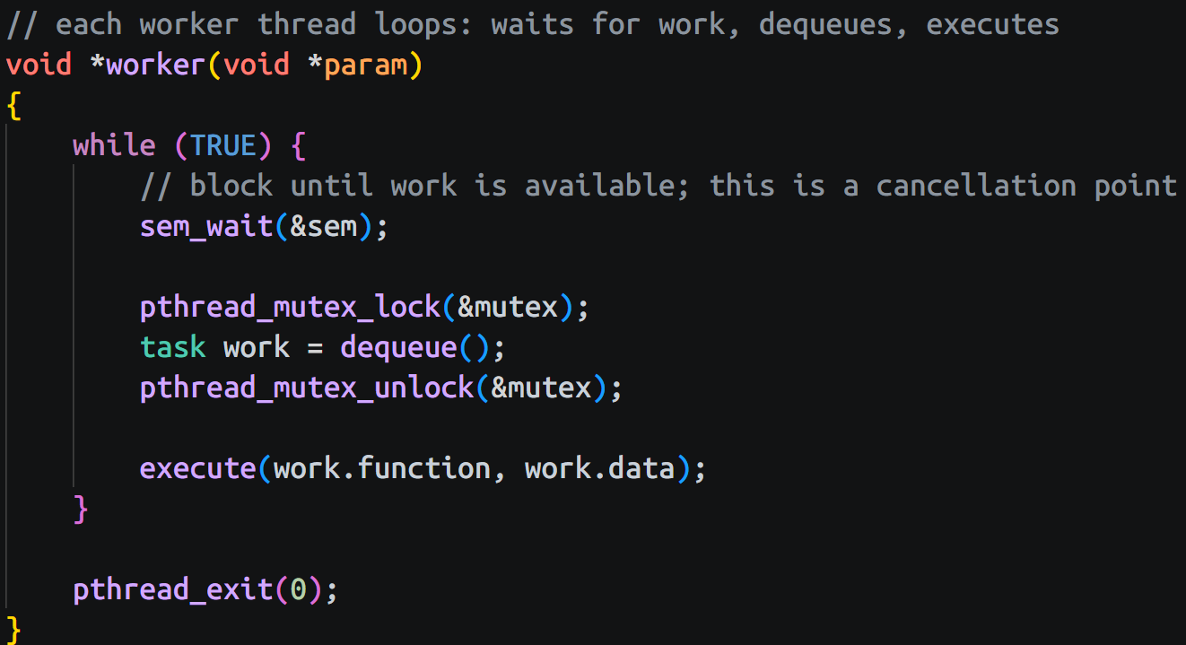
Рис 2.6 Функция worker
Вызов sem_wait является точкой отмены потока, что позволяет корректно завершить поток при получении запроса на отмену. Непосредственное выполнение задачи производит вспомогательная функция execute:
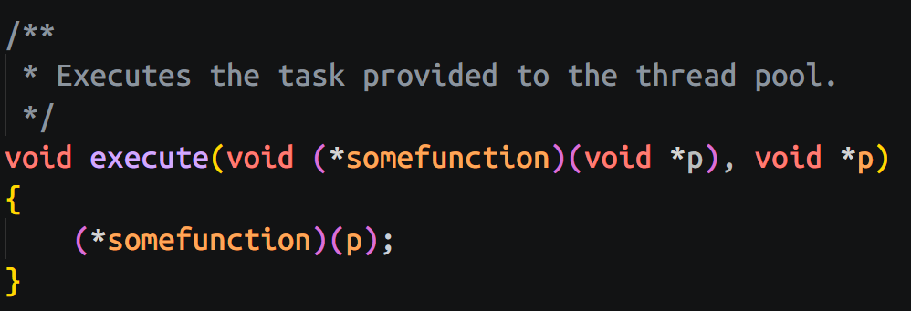
Рис 2.7 Функция execute
Завершение работы пула выполняет функция pool_shutdown. Она последовательно отправляет запрос на отмену каждому рабочему потоку через pthread_cancel, затем ожидает их завершения через pthread_join и освобождает ресурсы синхронизации:
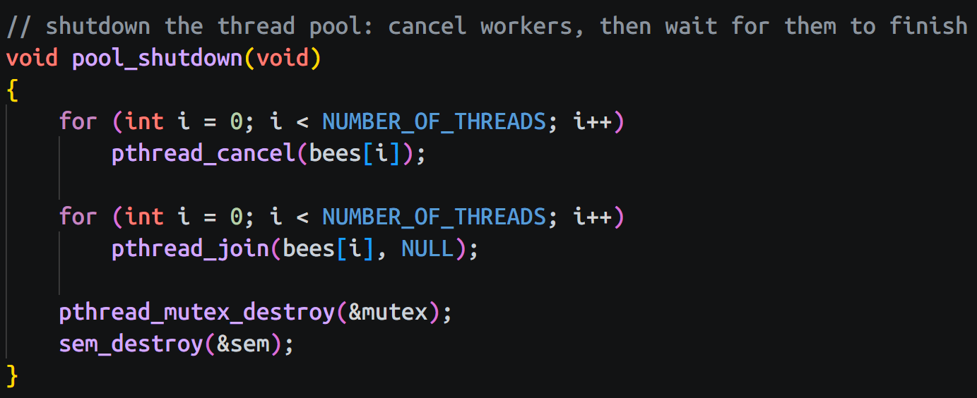
Рис 2.8 Функция pool_shutdown
В файле client.c демонстрируется использование пула. Структура data содержит два целых числа, функция add складывает их и выводит результат. В функции main инициализируется пул, генерируются 10 задач со случайными числами и передаются на выполнение. Вызов sleep(3) даёт рабочим потокам время завершить обработку перед остановкой пула:
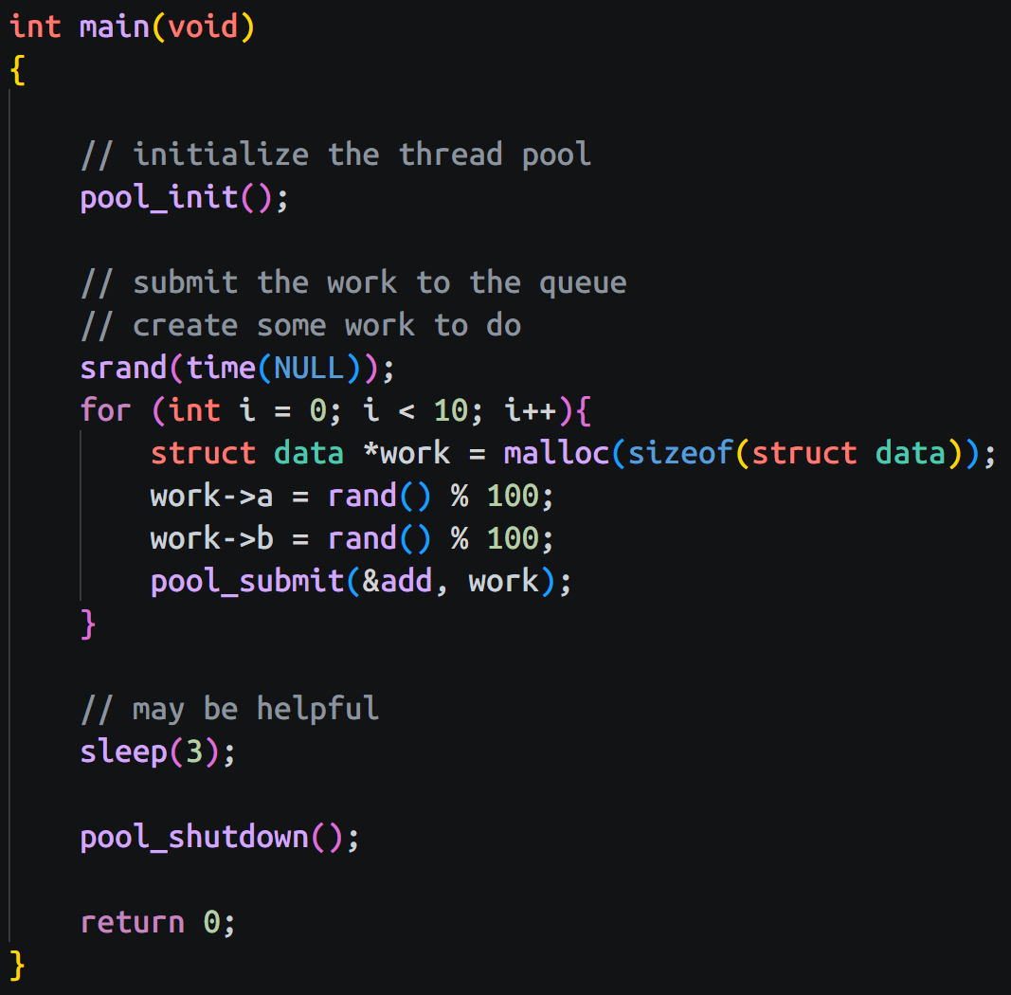
Рис 2.9 Функция main (client)

Вывод
В рамках данной лабораторной работы был спроектирован и реализован пул потоков с использованием библиотеки Pthreads и средств синхронизации POSIX. Пул потоков включает в себя очередь задач на основе статического массива, рабочие потоки (3 потока), мьютекс для защиты очереди от состояний гонки и семафор для эффективного ожидания задач.

